Análise de Gráficos

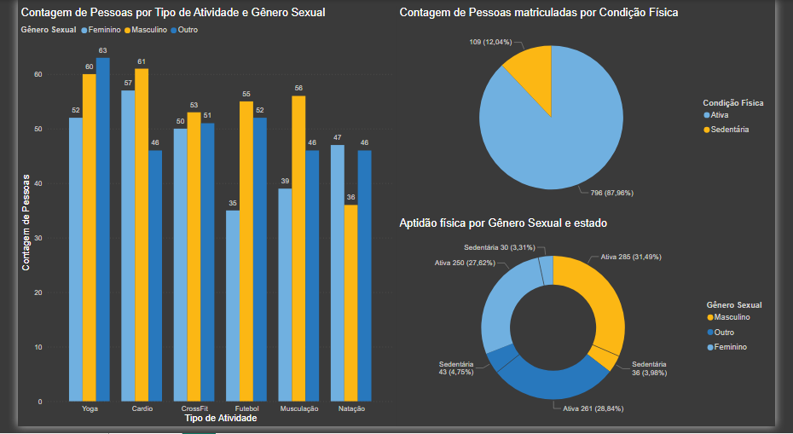

~88% das pessoas estão **ativas** e ~12% **sedentárias**.

**Yoga** e **Cardio** concentram a maior demanda; **Natação** é a menor.

**Futebol** e **Musculação** têm predominância masculina; **CrossFit** está bem equilibrado entre os gêneros.

Recomendações: reforçar capacidade em Yoga/Cardio, criar campanhas de iniciação para Natação e para aumentar a participação feminina em Futebol/Musculação, e rodar programas curtos de conversão de sedentários para ativos.